

**ПРЕДПРИЯТИЕ ГОСКОРПОРАЦИИ «РОСАТОМ»**



Дополнительные материалы, подтверждающие реализацию проекта

Номинация: **Проект года в психологической практике**

Программа тренингового занятия с оперативным персоналом атомной станции:

«**Формирование психологической устойчивости смены при работе в нештатных ситуациях**»

автор: Степанюк Дмитрий Александрович, руководитель группы лаборатории психофизиологического обеспечения Ленинградской атомной станции,

г. Сосновый Бор Ленинградская обл.

тел.88136954068

trc-sda@laes.ru

МАТЕРИАЛЫ, ПОДТВЕРЖДАЮЩИЕ РЕАЛИЗАЦИЮ ПРОЕКТА

1. Приложение -1 (копия годового план-графика работы с персоналом на Ленинградской АЭС) на 1 (одном) листе.

2. Приложение -2 (копия титульного листа программы тренинга) на 1 (одном) листе.

3. Приложение -3 (копия Акта аттестации лаборатории психофизиологического обеспечения).

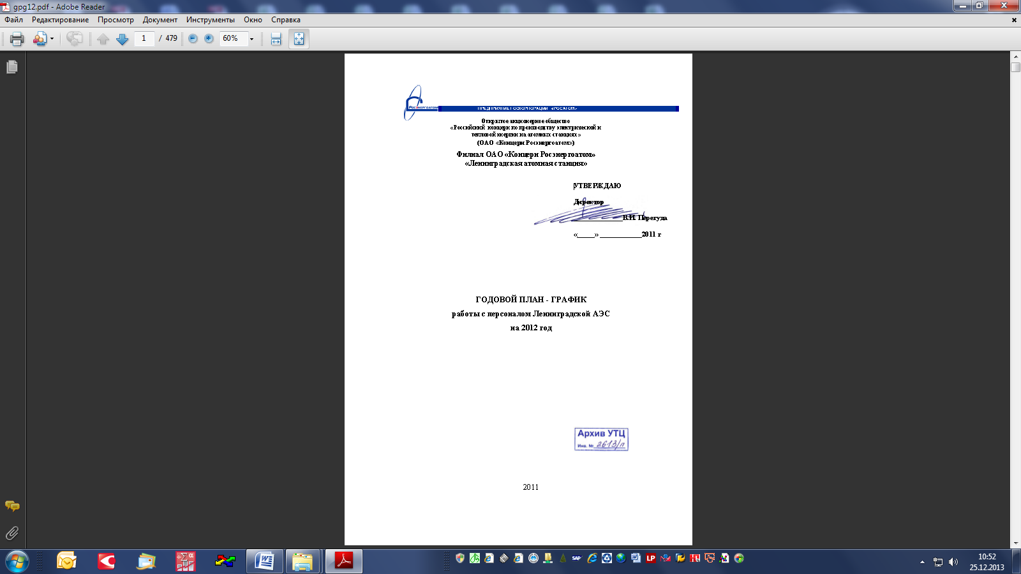

Приложение -1

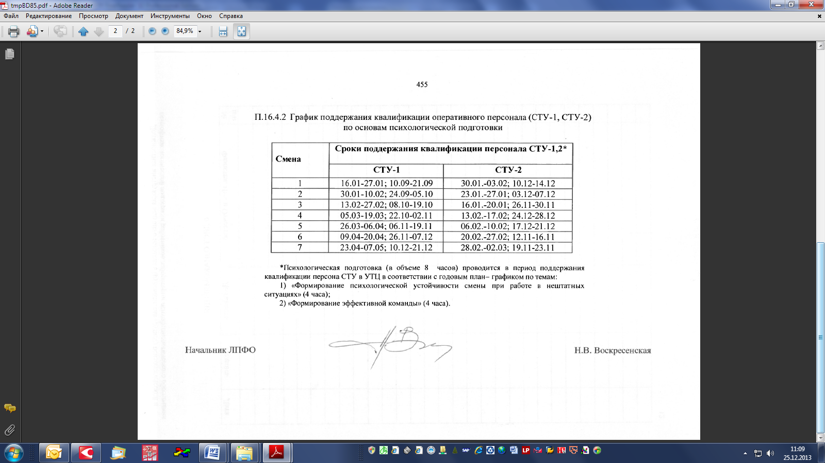

Приложение -2

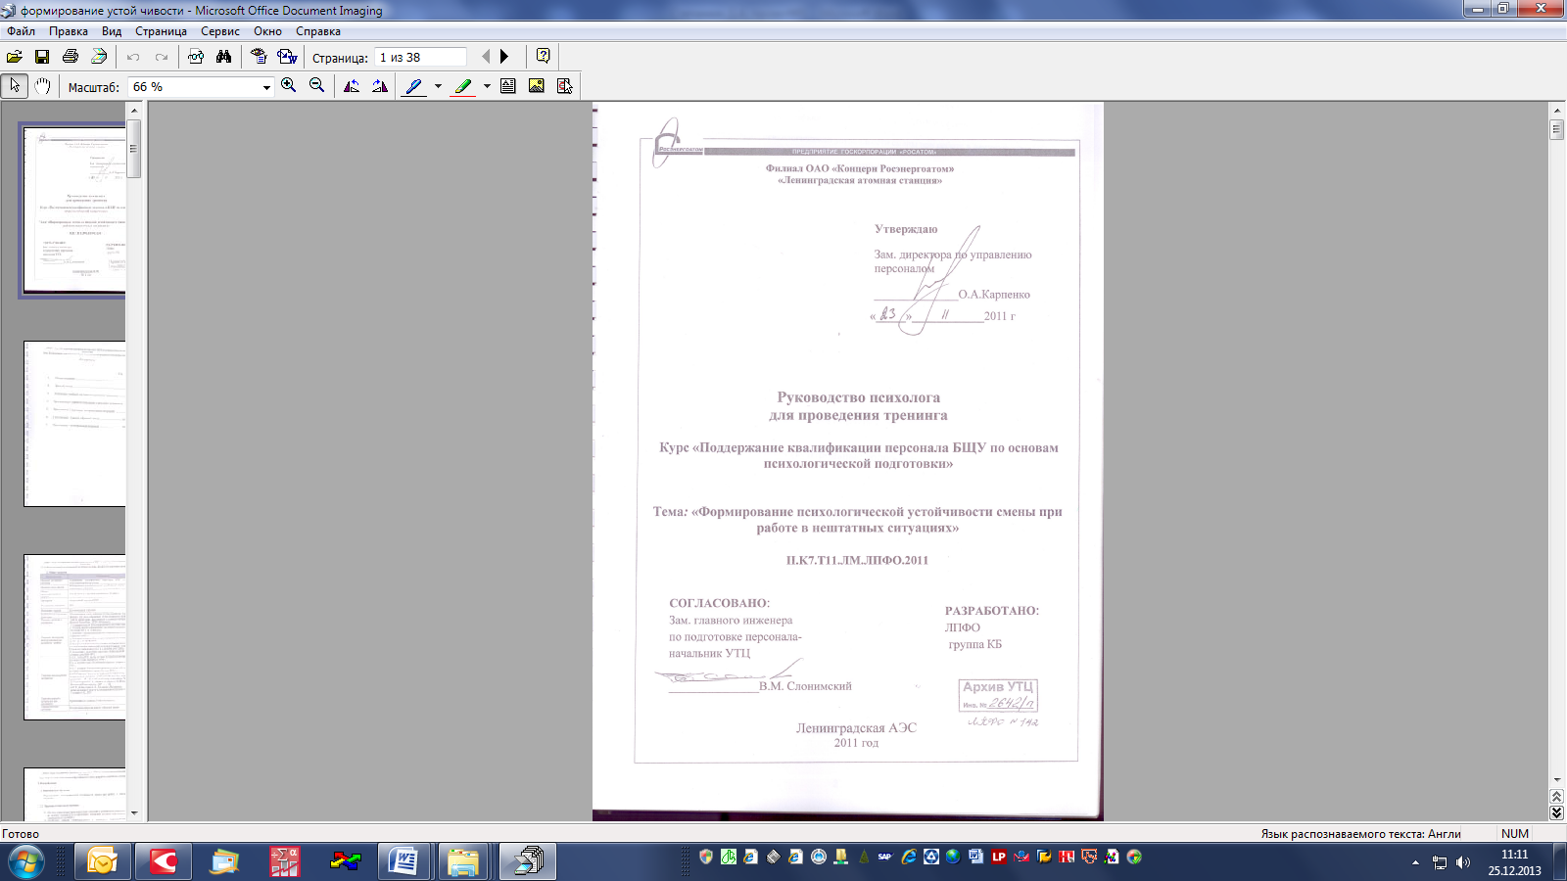

Приложение -3

